Lycée Le Corbusier

BTS SN Codage modulation

# Les différents codages d'une information binaire en Informatique Industrielle

**Sommaire**

**INTRODUCTION**

1. LES CODES A DEUX NIVEAUX 5
   1. LE CODAGE RZ 5
   2. LE CODAGE NRZ 5
   3. LE CODAGE NRZI 6
   4. LE CODAGE MANCHESTER 7
   5. LE CODAGE MANCHESTER DIFFERENTIEL 8
   6. LE CODAGE DE MILLER 9
   7. LE CODAGE CMI 9
2. LES CODES A NIVEAUX MULTIPLES 10
   1. LE CODAGE MLT3 10
   2. LE CODAGE BIPOLAIRE SIMPLE 11
   3. LE CODAGE BIPOLAIRE ENTRELACE D’ORDRE 2 11
   4. LE CODAGE HDBN 12
3. LES CODES A TRANSFORMATION DE VALENCE 13

CONCLUSION

RESUME 15

ABSTRACT 16

TABLE DES ILLUSTRATIONS 17

BIBLIOGRAPHIE 18

ANNEXE 1 20

ANNEXE 2 21

ANNEXE 3 22

**Introduction**

Il y a quelques dizaines de milliers d’années, l’homme communiquait par des gestes, il élabora ensuite le langage puis l’écriture. Mais depuis quelques années, il utilise un système tout à fait nouveau et récent comparé à l’âge de l’univers, le système binaire. L’alphabet de cette base contient deux symboles : le 0 et le 1. Aujourd’hui, la plupart des réseaux téléinformatiques (réseaux de lignes conçues pour transmettre des informations), utilisent le système binaire que l’on appelle plus couramment le numérique. La technique de transmission numérique est appelée Transmission en Bande de Base (cf. Annexe 1 p19).

Le langage binaire utilisé en informatique a de nombreuses qualités, cependant il possède aussi un défaut : il est immatériel. Le problème de la transmission se posa alors, comment envoyer des informations insaisissables ? Pour résoudre ce problème, le numérique, et plus précisément le ETCD1, emploie un support physique, généralement des signaux de tensions, pour transférer des données. Cette conversion des états logiques, immatériels donc non-transmissibles, en un signal numérique (ou analogique), nécessite l’utilisation d’un codage.

Le codage établit la correspondance entre un état logique (0 ou 1), ou un groupe d’états logiques, et une valeur physique. La transmission s’effectue de manière synchrone, une horloge cadence donc l’émission des bits. La somme temporelle des bits d’une information, après le codage, est un signal plus ou moins affecté par des parasites environnants, qui sera décodé ensuite par un récepteur (cf. Annexe 2 p20).

Afin d’installer une seule ligne de transmission, certains codages permettent de récupérer l’horloge à travers le signal de sortie, il est alors appelé « signal autoporteur de l’horloge ». L’horloge ainsi recrée sera utiliser pour décoder les informations (cf. Annexe 3 p21).

Cependant, l’utilisation d’un support physique pour la transmission des données engendre de nombreux problèmes techniques dus principalement aux propriétés de l’électricité et à ses caractéristiques en haute et basse fréquence. Voici quelques problèmes fréquents :

* confusion de l’état 0 volt avec une rupture de transmission
* influence du bruit et des parasites
* filtrage des basses fréquences (longues suites de 0 ou de 1)
* filtrage des hautes fréquences (débit trop élevé)
* perte de synchronisation entre les horloges (longues suites de 0 ou de 1)
* la polarité (conséquences d’une inversion de fils)
* influence du codage sur des symboles successifs.
* atténuation des amplitudes
* la vitesse de codage-décodage

Le nombre important de problèmes liés au codage généra une diversité grandissante de codes, ayant chacun leurs propres avantages et inconvénients. Nous décrirons donc dans ce sujet, les principaux codages d’une information binaire utilisant le codage par niveau et le codage par transition, et nous délaisserons ainsi les codages par modulation d’amplitude, de phase et de fréquence.

Nous présenterons dans un premier temps les codages binaires utilisant deux états (niveaux ou transitions) et nous constaterons les avantages et inconvénients de chacun d’eux, puis nous analyserons les codages à niveaux multiples par leurs capacités et leurs limites. Enfin, nous étudierons l'intérêt du codage par blocs ou codes à transformation de valence.

1 Équipement de Terminaison de Circuit de Données

1. Les codes à deux niveaux

Afin de transmettre des informations binaires, immatérielles, représentées par deux états 1 et 0, le plus simple était de faire correspondre ces deux états par deux niveaux de tension ( 0 et +5V ou –12 V et +12V…).

* 1. Le codage RZ 2

Le codage RZ fut le premier codage exploité grâce à sa facilité d’utilisation et de réalisation. En effet, pour obtenir ce codage, il suffit de réaliser une opération logique ET (AND) entre l’information à transmettre et le signal de l’horloge. Par conséquent, si un 1 est présent il y aura alors le signal de l’horloge en sortie (amplifié pour atteindre +V au maximum). Si par contre, il y a un 0 logique, alors le signal de sortie aura la valeur nulle (0V). Voir la figure 1.

Représentation mathématique :

e(i)  0 ⇒





0

###### s(i)  V

e(i)  1 ⇒  *T*

 s(i 2)  0

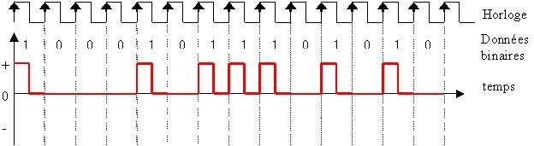

**Figure 1 : Principe du code RZ**

Malgré la simplicité de codage, le code RZ n’est plus guère utilisé. En effet, RZ signifie « retour à zéro », et le principale défaut de ce code est justement cette tension nulle. Puisqu’une information est codée sur le niveau 0 Volt, le récepteur ne peut pas établir une différence entre le bit 0 et une coupure de transmission.

* 1. Le codage NRZ 3
     1. Principe du code NRZ

Le codage NRZ est le moyen le plus simple de coder une information : il consiste tout simplement à transformer les 1 en +V et les 0 en –V (V étant une Valeur de tension continue), et ce de manière synchrone.

Lorsque le front montant de l’horloge capte la présence d’un 1 en entrée, le signal de sortie prend la valeur +V jusqu’au front montant suivant Si l’information suivante est un 0 alors le signal prendra la valeur –V et ainsi de suite (cf. figure 2). Ces tensions matérialiseront ainsi l’information binaire.

1. Return to Zero
2. Non Return to Zero

Représentation mathématique :

e(i)  0 ⇒ s(i)  V



e(i)  1 ⇒ s(i)  V

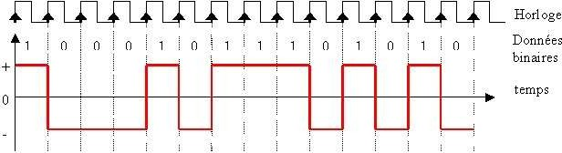

**Figure 2 : Principe du code NRZ**

Ce code ayant la particularité d’être antipolaire 4 et non nul, le récepteur pourra déterminer ainsi la présence ou non du signal. Cependant, les longues séries de 1 ou de 0, entraînent un perte de synchronisation, le récepteur ne peut donc pas utiliser le signal pour récupérer l’horloge. Il faut ainsi utiliser une ligne indépendante pour l’horloge, ce qui limite l’utilisation du codage NRZ aux courtes distances.

* + 1. Le code NRZ-L ( Level )

Utilisation : Ce codage est utilisé dans la RS-232, c’est-à-dire dans les ports « COM » des PC.

Le principe du codage NRZ-L est identique au codage NRZ, il diffère cependant dans la correspondance des valeurs binaires. En effet, ce code utilise une logique inversée autrement dit, l’état 1 est traduit par une tension négative (-V) alors que l’état 0 est lui converti en une valeur positive (+V).

Néanmoins, puisque ce code est fondé sur le même principe que le code NRZ, il garde aussi les même défauts.

Représentation mathématique :

## e(i)  0 ⇒ s(i)  V



e(i)  1 ⇒ s(i)  V

Remarque : Les codages NRZ-M et NRZ-S seront développés à la suite de cette partie.

* 1. Le codage NRZI 5

Autres dénominations : NRZ-M ( Mark ) Utilisation : Fast Ethernet ( 100BaseFX ), FDDI.

À la différence du codage NRZ, le codage NRZI n’utilise pas directement le niveau, mais le changement de niveau. Ce principe, appelé le mode différentiel, convertit une information non plus en un niveau de tension constant, mais en un changement de niveau. On appelle « transition » ce changement d’état. La transition correspond au bit 1 pour le codage NRZI ou codage NRZ-Mark (Mark signifie 1) et au bit 0 pour le codage NRZ-Space (Space signifie 0).

Lorsque le front montant de l’horloge détecte un 1 en entrée, le signal de sortie est alors inversé (d’où NRZ-Inverted), et lorsque le front montant voit un 0, le signal ne subit aucun changement et garde la valeur précédente. Ce principe est illustré dans la figure 3.

4 signal composé de deux tensions opposées +V et -V

5 Non Return to Zero Inverted

Représentation mathématique :

## e(i)  0 ⇒ s(i) 



*s*( i-T )

## e(i)  1 ⇒ s(i) 

* s( i-T )

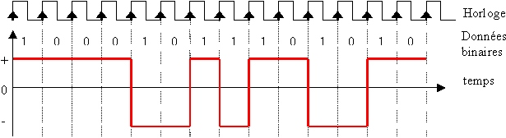

**Figure 3 : Principe du code NRZI**

Ce code a de nombreux avantages :

* + le signal de sortie n’est jamais nul (0 Volt), ce qui permet la détection de la présence ou non du signal
  + il utilise un courant de transmission faible
  + il diminue les changements d’états et par conséquent le taux d’erreurs.

Néanmoins, il n’élimine pas les longues suites de 0 ou de 1, gênant la synchronisation du signal.

Pour ne plus qu’il y ait de déphasage entre l’horloge récupérée par le récepteur et l’horloge utilisée pour coder les informations, l’idée était de provoquer une transition pour chaque état (0 et 1), le code Manchester est né.

* 1. Le codage Manchester

Autres dénominations : biphase, codage PE 6

Utilisation : Ethernet 10Base5, 10Base2, 10BaseT, 10BaseFL.

Pour obtenir le code Manchester, il suffit de réaliser l’opération logique OU exclusif (XOR) entre l’horloge et l’information binaire à transcrire. Le signal de sortie aura dès lors la

forme suivante : un front montant en

*T* ( T représentant la période de l’horloge) pour un 1 2

logique et un front descendant en

*T* pour un 0 (cf. figure 3). Ce code a donc deux transitions 2

en 1 et en 0, qui se réalisent à *T* .

2

Remarque : L’homologue du code Manchester, le code biphase-L présente, lui, un front

descendant en

*T* pour un 1 logique et un montant front en 2

*T* pour un 0. 2

 s(i)  V

e(i)  0 ⇒  *T*

*ou* 



Représentation mathématique : 





s(i 2)  -V

s(i)  V

e(i)  1 ⇒  *T*

*ou* 

 s(i 2)  V

6 Phase Encode

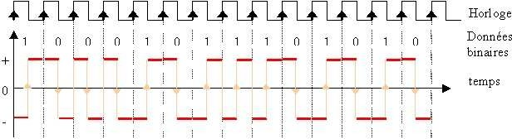

**Figure 4 : Principe du code Manchester**

Lors de l’envoi de longues séries de 0 ou de 1, la synchronisation entre émetteur et récepteur est toujours assurée puisqu’il y a un perpétuel changement d’état, on dit qu’il est autoporteur de l’horloge. De plus, l’information binaire étant représentée non pas par un niveau, mais par une transition, cela augmente la fiabilité du codage et de la transmission. La réalisation technique est aussi relativement simple. Cependant, le codage Manchester présente deux inconvénients : le débit de transmission doit être deux fois plus élevé que pour un codage NRZ. Pour obtenir un débit de 1Gbit/s, il faudrait une fréquence de 1Ghz, ce qui est bien trop élevé pour être physiquement stable. L’autre inconvénient est le câblage : une inversion de polarité entraîne une inversion des informations binaires. Ce pourquoi le code Manchester différentiel a été inventé.

Remarque : Le code Manchester rappelle le codage PPM (Pulse Position Modulation) qui a pour particularité de coder un 0 par une impulsion de ¼ de période dans le premier quart et de

¼ de période dans le troisième quart pour le 1.

* 1. Le codage Manchester différentiel

Autres dénominations : biphase différentiel, FSK 7, FM 8 , biphase-M Utilisation : Token Ring.

À l’inverse du code Manchester simple, le codage Manchester différentiel transforme les informations binaires sur les « transitions des transitions ». Autrement dit, lorsque le front montant de l’horloge rencontre un 1 logique en entrée, la codeur inverse la

transition en

*T* : s’il y avait un front descendant (+V à –V) en sortie à la période précédente, 2

la transition sera inversée et il y aura un front montant (-V à +V). Si par contre, il y avait un 0 en entrée, alors au front montant de l’horloge suivant, la transition précédente sera réitérée (cf. figure 5).

Représentation mathématique :

e(i)  0 ⇒





s(i) s( i-T)

s(i)  - *s*( i-T )

e(i)  1 ⇒  *T T*

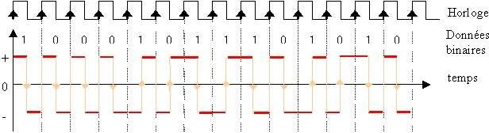 s(i 2)  - s( i - 2 )

7 Frequency shift Keying

8 Frequency Modulation

**Figure 5 : Principe du code Manchester Différentiel**

Le codage Manchester différentiel présente les même avantages et les même inconvénients que le code Manchester hormis le fait que ce code est indifférent aux inversions de fils dans le câblage.

* 1. Le codage de Miller

Autres dénominations : MFM 9, DM 10

Le codage de Miller est assez proche du code Manchester : ce code a deux transitions (en 1 et en 0), l’état 1 est codé sur une alternance de fronts (montant, descendant) et le 0 est codé sur une alternance de niveaux ( +V, -V), seulement si plusieurs 0 se suivent. La figure 6 illustre le mode opératoire.

Représentation mathématique :



e(i)  0 ⇒







s(i)  s(i-T/2) si e(i-T)  0



s(i)  - s( i-T) si e(i-T)  0

s(i)  *s*( i-T)

e(i)  1 ⇒  *T*

 s(i 2)   s( i-T )

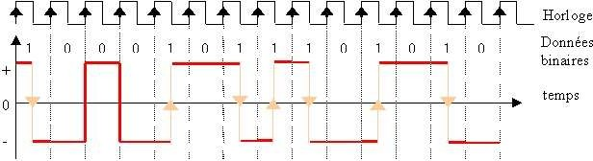

**Figure 6 : Principe du code Miller**

Le codage de Miller a exactement les même avantages et les même inconvénients que le code Manchester Différentiel. (débit, polarité, synchronisation…)

* 1. Le codage CMI 11

Le codage CMI ressemble au codage de Miller. Il en diffère néanmoins par rapport au nombre de transition. En effet, ce code utilise un seule transition, pour le bit 0 seulement lors qu’une suite de plusieurs 0 apparaît. Ainsi, le 1 logique est transformé en un front

montant (-V à +V) en

*T* quel que soit l’état précédent, et le 0 est codé sur des niveaux ( -V, 2

+V). Si l’état précédent du signal d’entrée est un 1, alors le signal de sortie ne change pas, si par contre l’état antérieur est un 0, alors le signal est inversé (cf. figure 7).

9 Modified Frequency Modulation

10 Delay modulation

1. Coded Mark Inversion

Représentation mathématique :



###### e(i)  0 ⇒







s(i)  s(i-T/2) si e(i-T)  0



s(i)  - s( i-T) si e(i-T)  0

 s(i)  V

e(i)  1 ⇒  *T*

*ou* 

######  s(i 2)  V

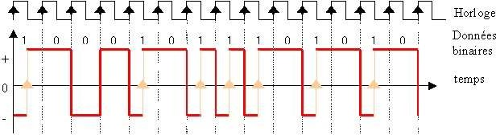

**Figure 7 : Principe du code CMI**

Le codage CMI a les même avantages et les même inconvénients que le code Manchester. (débit, polarité, synchronisation…)

1. **Les codes à niveaux multiples**

Afin d’augmenter les possibilités de codage et de diminuer les erreurs de transmission, les codages à niveaux multiples furent imaginés. Aujourd’hui, ces même codages sont universellement utilisés, notamment dans l’Ethernet.

* 1. Le codage MLT3

Utilisation : Fast Ethernet ( 100BaseTX, 100BaseT4 ), ATM.

Le principe de codage MLT3 est simple. Il utilise une alternance de niveaux pour représenter un 1 et l’absence de changement substitue à l’état 0. L’état 1 prend dans ce code, trois valeurs : +V, 0 et –V. Lorsque le récepteur reçoit une transition +V à 0 ou 0 à –V ou encore 0 à +V, celui-ci comprend le 1 logique. S’il n’y a pas de changement au front d’horloge suivant, alors le récepteur déchiffrera un 0 (cf. figure 8).

*Un* V , 0 , V , 0 , V , 0 , V,K

soit la suite 

*avec n*  *mT ; m*  *N*

Représentation mathématique :

##### e(i)  0 ⇒



e(i)  1 ⇒

s(i)  s( i-T )

*s*(i)  Ui

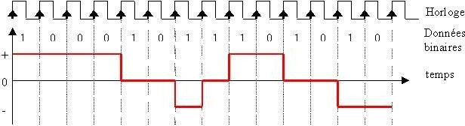

**Figure 8 : Principe du code MLT3**

Ce codage permet d’utiliser une cadence d’émission-réception deux fois plus élevée qu’avec un code NRZ, là est son principal atout. Cependant, le code MLT3 ne résout pas le problème de perte de synchronisation des horloges lors d’une longue suite de 0, ce qui contraint donc à utiliser une horloge indépendante.

* 1. Le codage bipolaire simple

Autres dénominations : AMI 12

Utilisation : Système de téléphonie numérique PCM sur les lignes de transmissions DS1/T1.

Le codage AMI, ou bipolaire simple, est comme son nom l’indique, simple à comprendre. Pour représenter un 1 logique, le code AMI utilise une alternance de tension (+V, -V, +V,…), le zéro étant codé sur niveau (0V).

*Un* V , V , V , V,K

soit la suite 

*avec n*  *mT ; m*  *N*

Représentation mathématique :

###### e(i)  0 ⇒



e(i)  1 ⇒

s(i)  0

*s*(i)  Ui

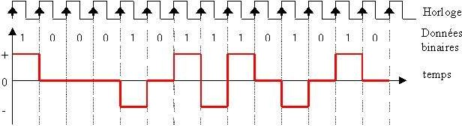

**Figure 9 : Principe du code AMI**

Les deux principaux défauts de ce codage sont entre autres, l’utilisation du potentiel nul pour coder un 0, et le codage de ce même 0 : sur niveau et non par des transitions ou alternances. La tension constante et nulle, ne permet pas au récepteur d’établir la différence entre le bit 0 et une perte de signal, et e permet pas la synchronisation des horloges. Néanmoins, ce code est usité en téléphonie numérique pour sa rapidité (propriété principale des codages multi-niveaux).

* 1. Le codage bipolaire entrelacé d’ordre 2

Le codage bipolaire entrelacé d’ordre 2 est fondé en partie sur le code bipolaire simple : le zéro est codé sur niveau (0V) et le 1 sur une transition (alternance +V, -V). Le changement réside dans cette alternance de tensions. Dans ce code, un fois sur 2, ou une fois sur n pour le codage entrelacé d’ordre n, la tensions n’est pas alternée, et prend la valeur de la dernière tension représentant un 1. Ou pour être simple, il y a alternance une fois sur deux (code bipolaire entrelacé d’ordre 2). Voir les équations suivantes et la figure 10.

1. Alternate Mark Inversion

*Un* V , V , V , V, V , V , -VK soit la suite 

*avec n*  *mT ; m*  *N*

Représentation mathématique :

#### e(i)  0 ⇒



e(i)  1 ⇒

s(i)  0

*s*(i)  Ui

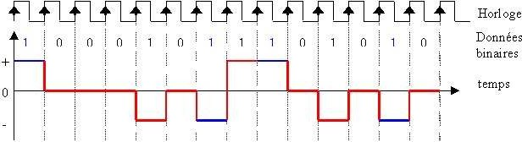

**Figure 10 : Principe du code bipolaire entrelacé d'ordre 2**

Le codage bipolaire entrelacé d’ordre 2 garde les même avantages et les même inconvénients que le code bipolaire simple. La particularité (non-alternance un fois sur deux) permet d’obtenir une fréquence réduite de moitié lors d’une suite de 1.

* 1. Le codage HDBn 13

Autres dénominations : BnZs 14

Afin d’éliminer le problème de synchronisation de l’horloge auto-portée par le signal, tout en gardant les qualités et la principe du codage bipolaire, le code HDBn fut conçu.

Dans ce code, le zéro est interprété non plus par un niveau mais par des niveaux de tensions. Le 1 est par contre toujours codé par une alternance de tensions (+V, -V). Pour éviter une trop longue série de 0 (tension continue et nulle), on insert un bit supplémentaire au signal pour terminer une série de 0. On appelle ce bit, le bit de viol.

Une suite consécutive de n+1 bits à 0 est codée soit par :

* (a) n zéros suivis d’un bit de viol [00…00] →[00…0V]
* (b) soit par un bit de bourrage, n-1 zéros et un bit de viol. [00…00] →[B0…0V] On choisit généralement la forme (a) si le nombre de bits à 1 suivant le dernier bit de viol est impair, et la forme (b) dans le cas contraire (cf. figure 11).

Remarque : l’alternance de niveaux du bit 1 s’effectue en corrélation avec le bit de viol : si un bit de viol précède un 1, alors le signal prendra la valeur opposée à celle du bit de viol.

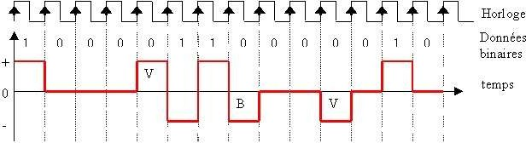

**Figure 11 : Principe du code HDB3**

1. Bipolaire Haute Densité d'ordre n

14 Bipolar with n Zero Substitution

Ce principe d’élimination des longues séries de 0 est très utile puisque cela permet d’obtenir une synchronisation presque parfaite des horloges. De plus, le fait d’insérer un bit de viol atténue le problème de la coupure momentanée du signal, due à la tension nulle.

### Les codes à transformation de valence

Le codage par blocs est utilisé dans tous les systèmes de codage. Pour le réaliser, on utilise une table de transcodage afin de coder un groupe de n bits en un autre groupe de m bits (cf. figure 12). Si l’on prend l’exemple du premier codage de la figure 12, il utilise la forme 2B/2B, autrement dit, deux valeurs binaires (01) sont codés sur un alphabet binaire ( +V, -V). Le deuxième code (1B/1T) transforme une valeur binaire en un alphabet de 3 valeurs donc ternaire (+V, 0, -V). Enfin, le dernier codage (1B/2T) code un bit (binary digit) en deux valeurs d’un alphabet ternaire. Par contre, si l’on prend l’exemple du code 2B/1Q représenté dans la figure 13, deux valeurs binaires sont codés sur un alphabet quaternaire (-3, -1, +1, +3).

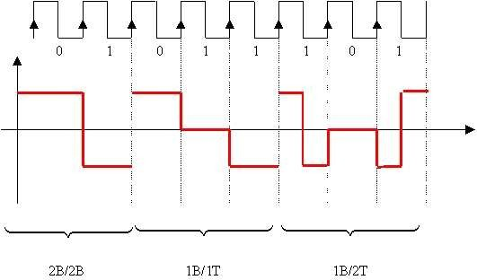

**Figure 12 : Codes pas blocs**

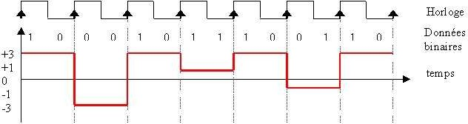

**Figure 13 : Principe du code 2B1Q**

|  |  |  |  |  |
| --- | --- | --- | --- | --- |
| **Valeurs binaires** | **00** | **01** | **10** | **11** |
| **Équivalence physique** | **0 V puis 0 V 0 V puis 5 V 5 V puis 0 V 5 V puis 5 V** | | | |
| **Correspondances quaternaires** | 0 | 1 | 2 | 3 |
| **Équivalences physiques** | -3 V | -1 V | 1 V | -3 V |

Utilisation du code 2B/1Q : RNIS/ISDN, HDSL. Format des codages vus antérieurement :

* RZ , NRZ, NRZI : 1B/1B
* AMI , MLT3, HDBn : 1B/1T
* Manchester, Miller, CMI : 1B/2B

### Conclusion

Nous avons vu à travers ce rapport, qu’il existe dans le domaine de la communication et des réseaux, une grande diversité de codages. Certains apportent un débit de transmission assez élevé, ce qui est recherché dans les principales applications des codages comme dans l’Ethernet, pendant que d’autres privilégient la fiabilité des informations transmises.

Les codages à niveaux, et notamment le code NRZ, ont la particularité d’être simples à réaliser, un niveau de tension est beaucoup plus simple à détecter qu’une transition, mais ils nécessitent l’installation d’une ligne indépendante pour transmettre l’horloge. Ce type de codage est utile pour des courtes distances, comme dans un ordinateur par exemple, mais on ne pourrait pas avoir recours à ce type de code pour relier des systèmes éloignés sans s’encombrer de multiples fils et relais.

Les codages à transitions sont pour leur part, bien adaptés aux longues distances. L’horloge est généralement recréée à partir du signal transmis ce qui est donc bien utile pour les réseaux distants. Mais à grande fréquence, les transitions s’étalent dans le temps et ne sont plus des paliers abrupts, les cadences élevées sont donc instables pour le codage-décodage.

En somme, lorsque nous voulons transférer des données à travers des lignes électriques, nous avons à notre disposition tout un arsenal de techniques de codifications, afin d’adapter le codage des données, aux exigences de transmission (débit, distance…).

### Résumé

Le codage est l’opération qui consiste à établir l’équivalence entre un état logique (0 ou 1) et une valeur physique. La grande diversité d'application de l’informatique industrielle, notamment dans la téléphonie et les réseaux, nécessita l’utilisation de nouvelles méthodes de codage adaptées à ces différents emplois.

Il existe deux principales catégories de codage, les codes binaires et les codes à niveaux multiples. Mais parmi ces deux catégories, il existe deux sous-groupes qui se différentient par leur méthode de codage. Le codage par niveaux fait correspondre à un état logique, un niveau de tension tandis que le codage par transition utilise une transition, un saut de tension pour coder les bits d’une information. Le recours à la transition permet de diminuer le taux d’erreur lors de la réception du signal. De plus, certains codes permettent au récepteur de récupérer le signal d’horloge dans le signal de sortie.

Les différents problèmes altérant la qualité d’un code sont tous induits par les caractéristiques du support physique utilisé, un signal électrique peut être notamment parasité, atténué, filtré etc.… Avec un codage par niveau de tension, l’utilisation de la tension nulle est ambiguë pour le récepteur puisque ce niveau est aussi la tension reçue lors d’une perte de transmission. De plus, lors d’une suite de plusieurs 0 ou 1, le récepteur ne peut plus recréer l’horloge. Mais le recours au codage par transition diminue fortement le débit maximal. Le risque d’inversion des fils fut aussi pris en compte, et d’autres codages dits différentiels furent conçus.

Les codes à transformation de valence permettent de coder plusieurs bits par front d’horloge, et augmente ainsi le débit.

272 mots.

### Abstract

Coding is the operation witch realizes the correspondence between a logical state and a physical value. The applications of the industrial data processing, in Internet and other networks, required the use of new methods of coding adapted to this various employment and their own needs.

There are two principal categories of coding, the binary codes and the codes on multiple levels. But there are two sub-groups in those categories, which not use the same kind of coding. One’s, the coding by levels, makes correspond in a logical state, a level of voltage whereas the other, the coding by transition, uses a jump of voltage to code data. The transition is used to reduce the error rate at the time of the reception. Moreover, certain codes use the output signal to remake the clock.

A lot of problems can deteriorate the quality of a code, they are mainly induced by the characteristics of the physical support. An electric signal, current, frequency, and voltage can be parasitized, attenuated, or filtered by his surroundings. With a coding by level of voltage, the use of the null voltage is doubtful for the receiver because the tension received at the time of a loss of transmission, is null too. Moreover, when a continuation from several 0 or 1 occurs, the receiver cannot distinguish the clock into the signal. However the method of coding by transition reduce the maximum flow, so it’s not better. The risk of inversion of wire was also studied, and others codings known as differential were conceived.

The purpose of the codes with transformation of valence is coding several bits by front of clock.

274mots.

### Table des illustrations

Figure 1 : Principe du code RZ – Création personnelle – 2003 5

Figure 2 : Principe du code NRZ – Création personnelle – 2003 6

Figure 3 : Principe du code NRZI – Création personnelle – 2003 7

Figure 4 : Principe du code Manchester – Création personnelle – 2003 8

Figure 5 : Principe du code Manchester Différentiel – Création personnelle – 2003 9

Figure 6 : Principe du code Miller – Création personnelle – 2003 9

Figure 7 : Principe du code CMI – Création personnelle – 2003 10

Figure 8 : Principe du code MLT3 – Création personnelle – 2003 10

Figure 9 : Principe du code AMI – Création personnelle – 2003 11

Figure 10 : Principe du code bipolaire entrelacé d'ordre 2 – Création personnelle – 2003 12

Figure 11 : Principe du code HDB3 – Création personnelle – 2003 12

Figure 12 : Codes pas blocs – Création personnelle – 2003 13

Figure 13 : Principe du code 2B1Q – Création personnelle – 2003 13

- œuvres :

### Bibliographie

J-P Merisse, « Architecture des réseaux de communication », Valance, 1991.

S. Lohier et D.Present, « Transmission et réseaux », Dunaud, 1989.

- sites Internet :

De Jean-Pierre, « Le codage des signaux binaires », <http://perso.wanadoo.fr/f1my/bincod.htm>

, consulté le 21/02/03.

Billaudé Nicolas, « Bionic Web Page : Sciences & Technologies »,<http://www.nicolasbillaude.com/technologies/transnum/transnum.html> ou sur <http://perso.efrei.fr/~atinault/cours/Cours>Transmission_numerique.pdf, consulté le 21/02/03.

Pascal Nicolas, « Transmission en bande de base », [http://www.info.univ-](http://www.info.univ-/) angers.fr/pub/pn/poly/node7.html, consulté le 21/02/03.

Castagnino Guillaume, « La Modulation par Impulsion et Codage en téléphonie » ,<http://www.guilc.firstream.net/dossier/dossier.html>, consulté le 21/02/03.

André Aoun, « Techniques de transmission », [http://www.httr.ups-](http://www.httr.ups-/) tlse.fr/pedagogie/cours/trans/techniques.htm , consulté le 21/02/03.

Jean-Michel Rosee, « Introduction à la transmission numérique »,<http://sitejm.chez.tiscali.fr/reseaux/architecture.htm>, consulté le 21/02/03.

Irisa, « Le Codage », <http://www.irisa.fr/armor/lesmembres/cousin/Enseignement/Reseaux-> generalites/Cours/2-5.htm, consulté le 21/02/03.

F6css, « Codages NRZ NRZI Manchester », <http://f6css.free.fr/nrz_nrzi.htm>, consulté le 21/02/03.

LUSTEAU Franck, « Techniques de codage sur fibre optique ou paire torsadée » , [http://deptinfo.cnam.fr/Enseignement/Memoires/LUSTEAU.Franck/Pages/Les_codages.htm,](http://deptinfo.cnam.fr/Enseignement/Memoires/LUSTEAU.Franck/Pages/Les_codages.htm) consulté le 21/02/03.

Jean Drevet , « La Trame 100 base TX » , <http://perso.wanadoo.fr/jean.drevet/sti/trame.htm>, consulté le 21/02/03.

Arian Rio, « *Ethernet 100 Mbits/s - Fast Ethernet* », <http://ariane.rio.net/textes/elem/fast.htm>, consulté le 21/02/03.

- Documents informatiques :

Dictionnaire Encyclopédique Hachette Multimédia, édition 1998. Claude Brielmann, « Codage en bande de Base »,

<http://www.eisi.ch/dem/Mediatheque/Telecom>et traitement du signal/Cours/Codage en bande de base.pdf, consulté le 21/02/03.

CNRS UREC, « Les transmissions de données », [http://www.urec.cnrs.fr/cours/Physique/xmitdata.pdf,](http://www.urec.cnrs.fr/cours/Physique/xmitdata.pdf) consulté le 21/02/03.

Dominique Present, « Codage en bande de base » , bdbase.PDF [http://iut.univ-](http://iut.univ-/) mlv.fr/~present/src1/src1pdf/bdbase.PDF , consulté le 21/02/03.

Gérard Pinson, « Modulation & modem »,<http://perso.wanadoo.fr/gerard.pinson/elec/B15%20(TEXTE).pdf>, consulté le 21/02/03.

### Annexe 1

**Canal de transmission**

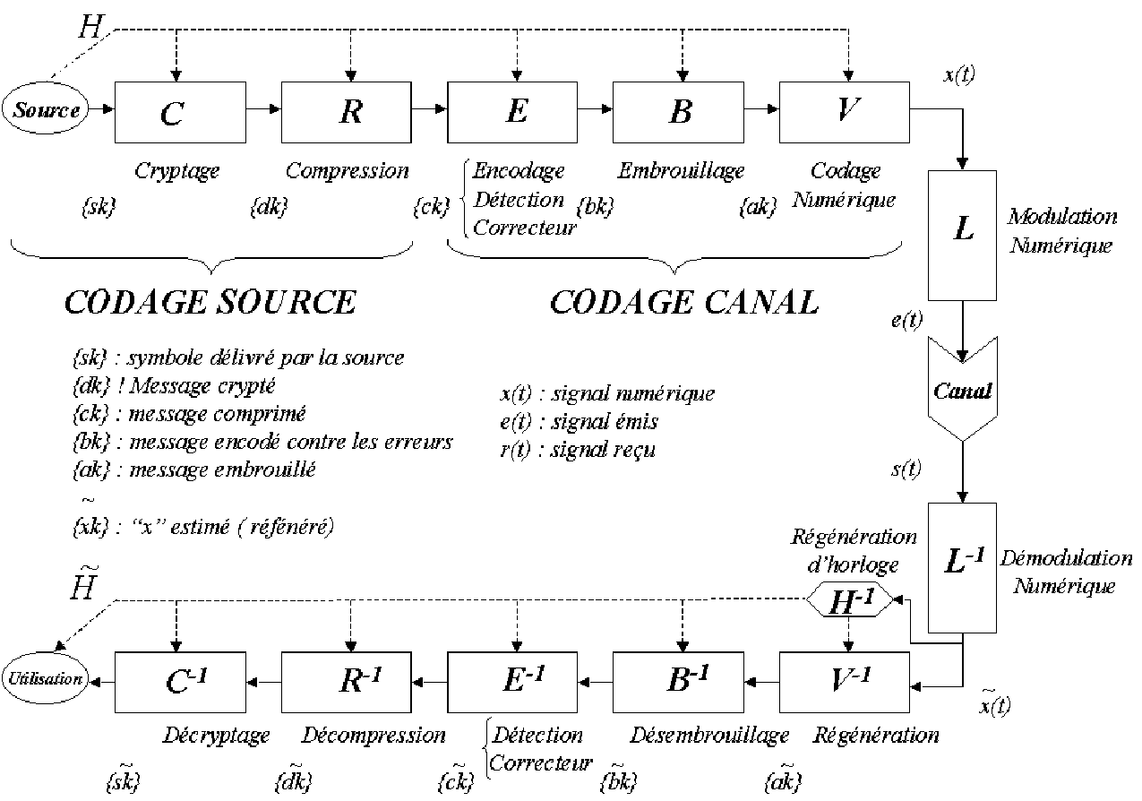

**Annexe 1 *– ( Propriété de Billaudé Nicolas )***

### Annexe 2

**Régénération d'un signal numérique**

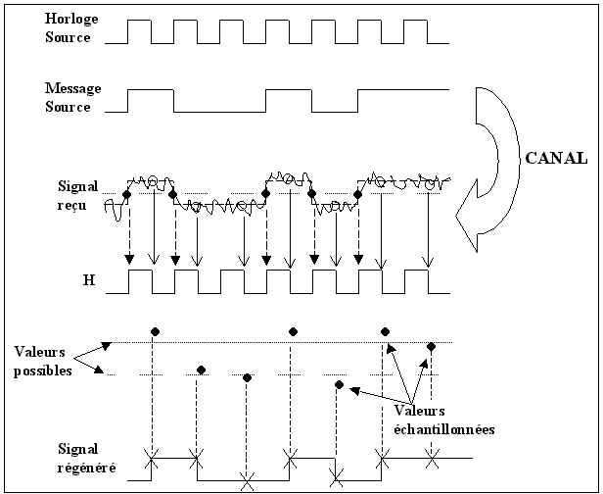

**Annexe 2 *– (Propriété de Billaudé Nicolas )***

### Annexe 3

**Récupération de l’horloge**

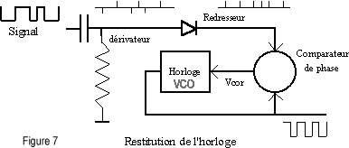

**Annexe 3 *– (****Propriété de De Jean-Pierre,)*